**Comportamiento del resultado fiscal podría predecir un déficit bajo al final del año**

El resultado fiscal ha sido favorable derivado de la mejora considerable que ha tenido la recaudación tributaria, que crece de manera acelerado dado el buen desempeño de la Administración Tributaria. Sin embargo, el gasto público que en este segundo cuatrimestre se relajó, no fue suficiente para aprovechar los recursos disponibles para aumentar su ejecución y que las entidades pudieran dotar de más y mejores servicios para la población. De esa cuenta, el déficit fiscal al 31 de agosto de este año se ubicó en Q 68.5 millones, que contrasta con el déficit observado a esa misma fecha del 2015 y de lo que se tenía previsto en el presupuesto para 2016. Dado este comportamiento y lo que podría ejecutarse en términos de ingreso y gasto en lo que resta del año, el déficit fiscal quedará muy por debajo de lo estimado en el presupuesto vigente.

**Resultado Presupuestario**

**Al 31 de agosto de cada año**

Millones de quetzales

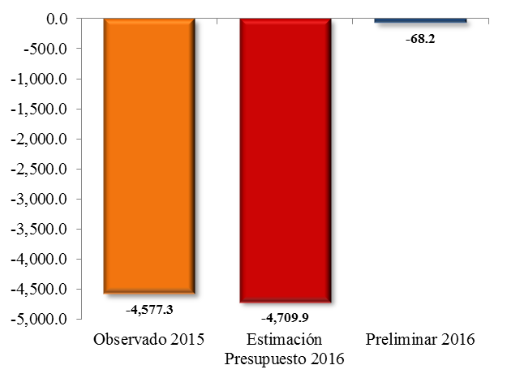

Fuente: Dirección de Análisis y Política fiscal

**La meta mensual de agosto se superó**

La ejecución mensual respecto a presupuesto fue 106.2%, dicho logro obedece al desempeño positivo en el ISR que superó la meta establecida en Q 185.6 millones, además de una leve mejora en el IVA total que únicamente dejo de percibir Q 69.9 millones, otros aspectos importantes a destacar de manera mensual son el ingreso de Q 48.4 millones en regalías e hidrocarburos compartibles de un programado de Q 18 millones, el impuesto a los timbres fiscales no logró alcanzar la meta establecida en presupuesto dejando de percibir Q 4.2 millones.

Con relación al año anterior es preciso indicar que solo en el mes se logró un aumento en la recaudación de Q 600.1 millones impulsada principalmente por el ISR e IVA que en conjunto determinan el 79% de la recaudación total y aportan Q 3,283 millones a los Q 4,140.9 millones recaudados.

**Recaudación observada vrs meta y 2015**

Fuente: Dirección de Análisis y Política Fiscal

La recaudación acumulada tiene una ejecución de 99.7% respecto a la meta de presupuesto, la brecha negativa observada en julio (Q 348.2 millones) se cerró a Q 105.3 millones este logro se fundamenta en la recaudación de impuestos como el ISR, derivados de petróleo y el IVA doméstico.

**Variación de recaudación**

Millones de quetzales

Fuente: Dirección de Análisis y Política Fiscal

El impuesto a la renta crece en 7.6% respecto a la meta de presupuesto y de forma interanual 19.4%, dicho crecimiento se fundamenta en el esfuerzo de SAT mediante los procesos de recuperación de adeudos tributarios en tribunales.

El IVA total tiene una caída de 7.2% (Q 1,236.4 millones) respecto a la meta de presupuesto, dicha caída se fundamenta por el deterioro acumulado a julio en la recaudación de aduanas, ya que para agosto el monto que se dejó de percibir es menor al observado en meses anteriores lo cual puede ser indicio de una mejora en la recaudación en las principales aduanas del país.

**Ejecución de recaudación en aduanas**

Fuente: Dirección de Análisis y Política Fiscal

De manera interanual el IVA total tiene un crecimiento de 3.1% (Q 472.5 millones) influenciado por el crecimiento (10.2%) del IVA doméstico, estos resultados sin recaudación extraordinaria están influenciados en gran medida por la brecha negativa (Q 914.6 millones) de recaudación de aduanas que se generó de enero a julio.

Los productos industriales *(bebidas, tabacos, cemento y derivados del petróleo)* mantienen un crecimiento positivo 6.1% respecto a la meta de presupuesto y 2.2% respecto al año anterior, los crecimientos se fundamentan en el impulso de la recaudación de los derivados de petróleo que crecen arriba del 8%, el impuesto a la bebidas con crecimientos arriba del 5%, el de tabacos cae respecto a la meta de presupuesto 9.5% y cemento que crece respecto a lo presupuestado en 15.7%.

**Recaudación tributaria acumulada al 31 de agosto**

Millones de quetzales y porcentajes

Fuente: Ministerio de Finanzas Públicas

**Cuatrimestre cierra con leve recuperación en el gasto**

A pesar del incremento en la recaudación tributaria y la relajación en la política de gasto público que se realiza mediante la aprobación de cuotas financieras para las instituciones, las cuales muestran que se ha aprobado casi la totalidad del monto solicitado, reflejándose una leve recuperación en la ejecución con respecto a lo observado en los meses anteriores. Este moderado comportamiento se debe principalmente por la baja gestión en algunas instituciones, las cuales no solicitan un monto mayor en la referida cuota, debido a problemas en su planeación financiera y en la gestión de desembolsos de préstamos y donaciones con los organismos financieros internacionales.

De esa cuenta, el nivel de ejecución de gasto observado al 31 de agosto se ubicó en Q 38,776.8 millones (sin incluir amortizaciones de deuda), el cual muestra una contracción (crecimiento negativo) con respecto a lo observado en igual fecha del año anterior de 3.9%. Cifra que contrasta con el crecimiento interanual observado en agosto de 2015 (2.6%).

**Ritmo de Ejecución del Gasto**

Variación Interanual



Fuente: Dirección de Análisis y Política fiscal

La variación negativa en el gasto se debe principalmente a la baja ejecución en los rubros de bienes y servicios e inversión real directa, los cuales están asociados con los problemas en la planificación institucional y la baja gestión de las operaciones de la cooperación internacional, especialmente en los Ministerios de Comunicaciones, Desarrollo Social, entre otros.

Por su parte, hay rubros de gasto que muestran un mejor ritmo en su ejecución, siendo estas las prestaciones a la seguridad social derivado del aumento a los pensionados que devengan montos menores al salario mínimo y las transferencias corrientes especialmente por los aportes adicionales aprobados para el Ministerio Público, Organismos Judicial y Universidad de San Carlos, entre otros.

Es importante mencionar que a pesar del leve relajamiento de gasto, la política de austeridad se mantiene ya que al evaluar la ejecución del gasto considerado como superfluo[1] muestra un nivel de Q 342.5 millones, mostrando una contracción importante de 23.5% con respecto al nivel observado en agosto del año anterior, es decir, una reducción de gasto superfluo de Q 105.5 millones. Dicha disminución, a la fecha, afecta a la mayor parte de los renglones que componen este tipo de gasto.

**Gasto Superfluo**

Millones de quetzales

Acumulado a Agosto de cada año Variación por rubro a Agosto

2015-2016

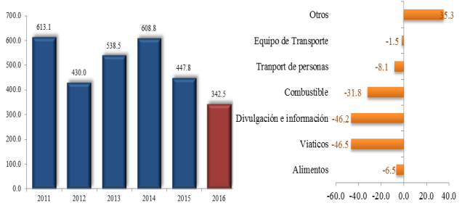

Fuente: Dirección de Análisis y Política fiscal

El relajamiento en la política de gasto se puede apreciar con el incremento de la cuota financiera entre cuatrimestres, en el segundo cuatrimestre, esta aumentó 21%, sin embargo la ejecución aumentó únicamente el 18.5% en dicho cuatrimestre, evidenciado un menor grado de ejecución con respecto a lo observado en el 1er. Cuatrimestre.

**Cuota Financiera**

Primer y segundo cuatrimestre de 2016

Millones de quetzales y Porcentajes



Fuente: Dirección de Análisis y Política fiscal

A nivel institucional la ejecución del gasto refleja que la mayor parte muestran una reducción interanual, la cual es muy evidente en entidades como comunicaciones y desarrollo social que redujo su ejecución en más del 50% con respecto a lo observado en 2015, hay otras entidades como las secretarías, energía, cultura, gobernación en donde muestran una reducción promedio de 12.2% y en cambio otras como salud, economía, ambiente, entre otras muestran una contracción más moderada que en promedio es cercana al 3%. Asimismo, hay 4 entidades que si muestran un crecimiento en la ejecución como educación, relaciones exteriores, la PGN y las obligaciones del Estado.

**Ejecución Presupuestaria Institucional**

Variación Interanual

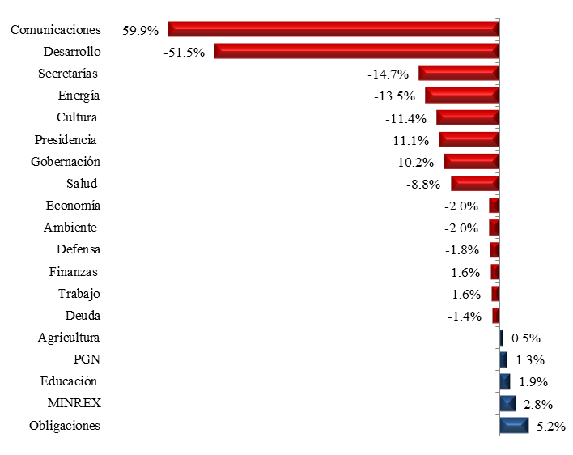Fuente: Dirección de Análisis y Política fiscal

Por otro lado, uno de los principales compromisos del gobierno está asociado al Plan de la Alianza para la Prosperidad Triángulo Norte -PAPTN-. En ese sentido, al cierre de agosto de 2016 se reporta una ejecución de Q 1,633.3 millones, equivalente al 29.0% del presupuesto vigente, el cual se considera relativamente bajo, no obstante la ejecución en Ministerios que realizan intervenciones importantes como educación, trabajo, salud y gobernación muestra una ejecución más dinámica. No obstante, en Comunicaciones, Desarrollo Social y Economía la ejecución de los programas relativos al Plan se encuentra muy por debajo del promedio institucional. En la medida en que se dinamicen las operaciones de préstamos externos que inciden en la inversión, se espera que la ejecución del Plan mejore considerablemente.

**Ejecución por entidad del PAPTN**

Acumulado a agosto 2016

Millones de quetzales



Fuente: Dirección de Análisis y Política fiscal

**Últimos eventos muestran baja demanda en los títulos del gobierno**

En cuanto al financiamiento del déficit presupuestario, persiste el bajo nivel de desembolsos de préstamos externos, los cuales están por debajo en Q 4,666.3 millones, con respecto de lo que se obtuvo en igual fecha del año anterior, esta situación se debe a que en este año no se contrataron préstamos de apoyo presupuestario con los organismos financieros multilaterales.

De esa cuenta, únicamente el 11.6% de los préstamos programados en el presupuesto de este año se ha logrado desembolsar, lo que tiene efectos negativos en el gasto público especialmente en la inversión.

Este bajo flujo de desembolsos reportados en lo que va del año, ha conducido a un financiamiento externo neto negativo de Q 1,557.3 millones, ya que las amortizaciones de deuda son mayores a los desembolsos captados.

En lo que respecta a la colocación de Bonos del Tesoro, en lo que va del año, se han realizado 21 eventos de subasta y licitación en el mercado doméstico, de los cuales se ha recibido una demanda acumulada de Q 19,787.4 millones. De los cuales se ha adjudicado, conforme a las necesidades de caja, Q 6,632.5 millones, orientándose dichos recursos a roll over y a financiar el presupuesto de este año.

Es importante mencionar que en las últimas dos colocaciones hubo una reducción importante en la demanda de títulos del gobierno, a pesar que el nivel de liquidez en el sistema supera los Q 4,000 millones. Esta situación se espera cambie en los próximos meses, de lo contrario podría afectar la disponibilidad de recursos para el financiamiento del gasto público.

Derivado de lo anterior, el monto pendiente de colocar conforme al máximo autorizado por el Congreso de la República es de Q 2,920.5 millones, los cuales se estiman colocar en el mercado interno.

**Ambientes macroeconómicos (externo e interno)**

El PIB de Estados Unidos experimentó un crecimiento anualizado del 1,1% en el segundo trimestre, una décima por debajo de la primera estimación del dato, que supone una aceleración con respecto a la expansión del 0,8% en los tres primeros meses del año, según los datos publicados por el Departamento de Comercio. El crecimiento de la economía estadounidense en el segundo trimestre refleja principalmente la contribución positiva del gasto en consumo personal y de las exportaciones, que se vieron parcialmente compensadas por las contribuciones negativas de la inversión en inventarios privados, la inversión fija residencial, así como el gasto público estatal y local y la inversión fija no residencial.

El gasto en consumo personal registró un crecimiento anualizado del 4,4% desde el 1,6% en el primer trimestre, mientras las exportaciones crecieron un 1,2%, tras caer un 0,7% en los tres primeros meses de 2016, aunque las importaciones subieron un 0,3%, después de bajar un 0,6% en el primer trimestre; el consumo y la inversión del Gobierno experimentó en el segundo trimestre una bajada anualizada del 1,5%, tras haberse incrementado un 1,6% en los tres meses anteriores.

La tasa de desempleo estadounidense se mantuvo sin cambios en agosto, ubicándose en 4.9%. Las nóminas agrícolas subieron en 151,000 empleos, con un declive de las contrataciones en los sectores de manufacturas y construcción, según el Departamento de Trabajo.

**Tasa de desempleo Estados Unidos**

Agosto 2015 – 2016

Porcentaje

Fuente: Trading economics.

En la zona euro, su economía creció 0.3% en el segundo trimestre, mostrando una desaceleración frente al 0.6% registrado en el primer trimestre, como consecuencia del estancamiento en el PIB de Francia, Italia y Austria. El crecimiento económico de Alemania también fue menor de lo esperado, producto de un debilitamiento de la inversión en construcción y maquinaria. Las mayores tasas de crecimiento entre los países del euro correspondieron a Eslovaquia con 0.9%, seguido por España y Chipre con 0.7%. Por su parte, el PIB de la Unión Europea en su conjunto creció en el segundo trimestre 0.7% trimestral y 1.8% anual. Del conjunto, el mayor ritmo de crecimiento se observó en Rumania con 1.5% y Hungría con 1.1%, mientras que en Reino Unido el crecimiento se aceleró al 0.6% desde el 0.4% del primer trimestre.

El BCE, decidió mantener en el precio del dinero en el mínimo histórico del 0% y seguir adelante con su programa de compra de deuda por 80.000 millones cada mes, hasta marzo del 2017 o hasta una fecha posterior si fuera necesario. Los nuevos pronósticos del BCE contemplan una tasa de inflación armonizada del 0,2% al cierre de 2016, en línea con los pronósticos de junio, mientras que el próximo año se situará en el 1,2%, frente al 1,3% previsto con anterioridad, y en 2018 llegará al 1,6%, en línea con el pronóstico precedente, con ayuda de la política monetaria del BCE.

El crecimiento de los países miembros de la OCDE durante el segundo trimestre del año reportó un repunte en 0.3 por ciento comparado con el 0.4 por ciento del mismo periodo de 2015, la economía global continúa desacelerando su ritmo de crecimiento. Las siete economías más grandes disminuyeron su expansión a una tasa de 0.2 por ciento, respecto a 0.3 por ciento de un año atrás y a 0.4 por ciento en el trimestre inmediato anterior. De este grupo las excepciones fueron Reino Unido, antes del referéndum del Brexit y Estados Unidos, economías que crecieron 0.6 y 0.3 por ciento, respectivamente, comparado con 0.4 y 0.2 por ciento en el trimestre inmediato anterior. Sin embargo, si se compara el repunte del PIB de estos países con un año atrás, los dos muestran un menor crecimiento, ya que entre abril y junio de 2015 crecieron 0.9 y 1.0 por ciento, respectivamente.

En ámbito nacional, la percepción sobre la situación económica actual y el ambiente para los negocios registró algunas variaciones hacia la baja; el nivel del Índice de Confianza de la Actividad Económica se situó en 37.50 puntos, inferior en 16.67% al registrado el mes anterior y mayor en 73.05% respecto al registrado en agosto 2015. Es importante indicar que dicho índice se ubica en la zona de contracción, por debajo de 50 puntos.

El comportamiento del nivel general de precios de la economía registró una variación intermensual de 0.18% e interanual de 4.74%. Los niveles de inflación continúan dentro del rango propuesto por el Banco de Guatemala de 4.0% +/- 1 punto porcentual. Se esperaría que a final del año el ritmo inflacionario sea de 4.49% y para diciembre 2017 en 4.54%.

**Ritmo Inflacionario Total**

Agosto 2014 - 2016, porcentaje

Fuente: INE

El costo de adquisición de la Canasta Básica Alimentaria aumentó Q 15.45 con relación al registrado en julio y respecto al año anterior se incrementó Q 427.65. El costo de adquisición de la Canasta Básica Vital también aumentó Q 28.20 con relación al mes anterior y respecto a agosto 2015 se incrementó Q 780.39.

1. Los renglones de gasto que integran este componente considerado como superfluo son: Divulgación de información (121), Viáticos (131,132,133,134 y 135), Transporte de personas (141), Combustibles y lubricantes (262),Útiles de oficina (291),Otros materiales y suministros (299), Equipo de oficina (322), Equipo de transporte (325), Equipo de cómputo (328), Alimentos para personas (211)